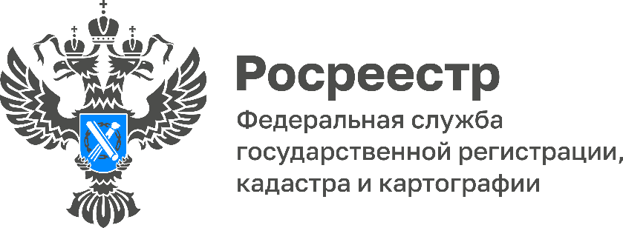

Туляки в 2 раза чаще стали подавать документы на регистрацию ДДУ в электронном виде

ДДУ – договор долевого участия в строительстве многоэтажного дома, который заключается между застройщиком и будущим владельцем квартиры. По договору, застройщик обязан в установленный срок передать купленную дольщиком квартиру в строящемся доме, а дольщик оплатить всю стоимость своей покупки.
«Договор участия в долевом строительстве регистрируется в Росреестре, что позволяет обезопасить дольщика от повторной продажи застройщиком уже купленной квартиры. Средства, выплаченные дольщиком, хранятся на эскроу-счетах, благодаря чему покупатель может быть уверен в том, что застройщик не использует его деньги до завершения строительства дома. Также дольщик может потребовать компенсацию за срыв сроков сдачи дома», - прокомментировала исполняющая обязанности руководителя Управления Росреестра по Тульской области Ольга Морозова.
Регистрация договора долевого участия в Росреестре необходима для того, чтобы он имел законную силу. Подать документы на регистрацию ДДУ можно в электронном виде, это значительно сокращает сроки регистрации и упрощает сам процесс. В электронном виде регистрация договора долевого участия занимает до 5 рабочих дней.
Отметим, что туляками за 6 месяцев 2022 года в электронном виде на регистрацию договоров долевого участия подано 1 061 заявление, тогда как за аналогичный период 2021 года в электронном виде подано всего 636 заявлений.

